CENTRO UNIVERSITÁRIO LA SALLE DO RIO DE JANEIRO – UNILASALLE-RJ
SISTEMAS DE INFORMAÇÃO

Disciplina: Desenvolvimento Web 3 – Projeto de Extensão

PROJETO SALVAÇÃO
Sistema web de divulgação e gestão para o CT Salvação

Integrantes do grupo:
Kaio Melo (coordenador)
Lucas Dias
Victor Pereira
Kaun de Souza
Orientadora: Profª Thereza Gondim

Niterói
Novembro/2026
RESUMO
Este trabalho apresenta o desenvolvimento do Projeto Salvação, um sistema web criado para o CT Salvação, projeto social de jiu-jitsu e muay thai voltado a crianças, jovens e adultos do bairro Coelho, coordenado pelo professor Melino José. O problema identificado foi o controle manual das informações do projeto: cadastro de alunos, chamada, faixas, doações e contato com interessados em cadernos e conversas dispersas, o que causa perda de histórico, duplicidades e retrabalho. Como solução, desenvolveu-se um site público, que apresenta o projeto, os horários e a forma de doar por Pix, e um painel administrativo simples, pensado para o celular, que permite cadastrar alunos, fazer a chamada, registrar trocas de faixa, controlar doações, atender interessados e emitir certificados de graduação em PDF. A aplicação foi construída com Python e Django, banco de dados PostgreSQL hospedado no Supabase e publicação na plataforma Vercel, com código versionado no GitHub. O levantamento de requisitos foi feito junto ao professor responsável, e os resultados foram avaliados por indicadores como tempo de busca e redução de erros de registro. O sistema encontra-se publicado e em uso pelo parceiro, e entrega ao projeto social uma ferramenta gratuita, de fácil uso e que preserva a história dos alunos.
Palavras-chave: projeto de extensão; ação social; jiu-jitsu; sistema web; Django.

ABSTRACT
This paper presents the development of Projeto Salvação, a web system created for CT Salvação, a social project that teaches jiu-jitsu and muay thai to children, teenagers and adults in the Coelho neighborhood, led by instructor Melino José. The problem identified was the manual handling of the project's information: student records, attendance, belt ranks, donations and contact with prospective students were kept in notebooks and scattered messages, which leads to lost history, duplicated entries and rework. As a solution, we built a public website, which presents the project, class schedules and how to donate through Pix, and a simple, mobile-first administrative panel that allows the instructor to register students, take attendance, record belt promotions, track donations, follow up on prospects and issue graduation certificates in PDF. The application was built with Python and Django, a PostgreSQL database hosted on Supabase, and deployment on Vercel, with source code versioned on GitHub. Requirements were gathered together with the instructor, and results were assessed through indicators such as search time and reduction of record-keeping errors. The system is published and available to the partner, giving the social project a free, easy-to-use tool that preserves the students' history.
Keywords: extension project; social action; jiu-jitsu; web system; Django.

LISTA DE ILUSTRAÇÕES
Figuras
Figura 1 – Arquitetura do sistema 12
Figura 2 – Diagrama de Entidade-Relacionamento 13
Figura 3 – Diagrama de casos de uso 14
Figura 4 – Site público – página inicial 18
Figura 5 – Site público – horários de treino 18
Figura 6 – Site público – doação por Pix 19
Figura 7 – Site público – ficha “Quero treinar” 19
Figura 8 – Site público no celular 20
Figura 9 – Painel – tela de entrada 20
Figura 10 – Painel – tela inicial 21
Figura 11 – Painel – lista de alunos 21
Figura 12 – Painel – cadastro de aluno 22
Figura 13 – Painel – chamada 22
Figura 14 – Painel – trocas de faixa 23
Figura 15 – Painel – doações 23
Figura 16 – Painel – interessados 24
Figura 17 – Painel – geração de certificado 24
Figura 18 – Exemplo de certificado de graduação gerado em PDF 25
Figura 19 – Painel no celular – chamada 25

Quadros
Quadro 1 – Dados do parceiro da comunidade 9
Quadro 2 – Requisitos funcionais 10
Quadro 3 – Requisitos não funcionais 11
Quadro 4 – Tecnologias utilizadas 12
Quadro 5 – Cronograma do projeto 12
Quadro 6 – Lista de eventos 14
Quadro 7 – Tempo médio de busca com 2.000 alunos 26

LISTA DE ABREVIATURAS E SIGLAS
ABNT | Associação Brasileira de Normas Técnicas
API | Application Programming Interface (interface de programação de aplicações)
CRUD | Create, Read, Update, Delete (criar, ler, atualizar e apagar)
CSS | Cascading Style Sheets
CT | Centro de Treinamento
DER | Diagrama de Entidade-Relacionamento
HTML | HyperText Markup Language
HTTPS | HyperText Transfer Protocol Secure
JS | JavaScript
PDF | Portable Document Format
RF | Requisito Funcional
RLS | Row Level Security (segurança em nível de linha)
RNF | Requisito Não Funcional
SGBD | Sistema Gerenciador de Banco de Dados
SQL | Structured Query Language
UC | Use Case (caso de uso)
URL | Uniform Resource Locator
UML | Unified Modeling Language
WSGI | Web Server Gateway Interface

SUMÁRIO
1 INTRODUÇÃO 7
1.1 Objetivo 7
1.1.1 Objetivo Geral 7
1.1.2 Objetivos Específicos 7
1.2 Justificativa 8
1.3 Organização do Trabalho 8
2 LEVANTAMENTO DE REQUISITOS 9
2.1 Contextualização 9
2.2 Descrição 10
2.2.1 Requisitos Funcionais 10
2.2.2 Requisitos não funcionais 11
2.3 Arquitetura 11
2.4 Cronograma 12
3 ANÁLISE 13
3.1 Diagrama de Entidade Relacionamento 13
3.2 Diagrama de Caso de Uso 14
3.3 Lista de Eventos 14
3.3.1 Descrição de Caso de Uso 15
3.3.1.1 Convenções 15
3.3.1.2 Caso de uso: Fazer a chamada (UC09) 15
3.3.1.3 Descrição 15
3.3.1.4 Pré-condições 15
3.3.1.5 Fluxo principal 15
3.3.1.6 Fluxos alternativos 16
3.3.1.7 Pós-condições 16
REFERÊNCIAS 17
4 ANEXOS 18
4.1 Print das telas 18
4.2 Evidências 25

1 INTRODUÇÃO
O CT Salvação é um projeto social localizado no bairro Coelho que oferece aulas gratuitas de jiu-jitsu e muay thai para crianças a partir de quatro anos, jovens e adultos, sob a coordenação do professor Melino José. O projeto vai além do esporte: usa o tatame como espaço de disciplina, respeito e convivência para a comunidade, e sobrevive de doações e do trabalho voluntário do professor.
Como acontece em muitas iniciativas desse tipo, a rotina administrativa depende de anotações em caderno, planilhas soltas e conversas de WhatsApp. A lista de alunos, as presenças, a faixa e o grau de cada um, as doações recebidas e os contatos de quem quer treinar ficam espalhados. Isso gera perda de histórico, registros duplicados, dificuldade para comprovar a frequência e tempo gasto em tarefas que o professor preferiria dedicar aos alunos. Além disso, o projeto não tinha uma vitrine na internet onde a comunidade pudesse conhecer os horários, conhecer sua história e doar de forma simples.
Diante disso, este trabalho propõe e descreve o Projeto Salvação: um sistema web composto por um site público e um painel administrativo, desenvolvido pelo grupo como projeto de extensão da disciplina de Desenvolvimento Web 3, do curso de Sistemas de Informação do Unilasalle-RJ. O sistema está publicado em https://ctsalvacao.vercel.app e o código-fonte está disponível em https://github.com/kaiozxs/acaosocial.

1.1 Objetivo
O propósito do projeto é colocar a tecnologia a serviço de uma ação social, entregando ao CT Salvação uma ferramenta própria, gratuita e fácil de usar, que organize o dia a dia do projeto e amplie sua visibilidade na comunidade.

1.1.1 Objetivo Geral
Desenvolver um sistema web, com site público e painel administrativo, que permita ao CT Salvação divulgar o projeto e gerenciar alunos, frequência, graduações, doações e certificados, substituindo o controle manual por um registro digital confiável.

1.1.2 Objetivos Específicos
- Levantar, junto ao professor responsável, os requisitos e as dificuldades do controle atual;
- Modelar o banco de dados relacional (alunos, turmas, presenças, graduações, doações e interessados);
- Construir um site público com apresentação do projeto, horários de treino, galeria, formulário “Quero treinar” e forma de doação por Pix;
- Construir um painel administrativo simples, de uso no celular, com cadastro de alunos, chamada, trocas de faixa, doações e geração de certificado em PDF;
- Publicar o sistema na internet com segurança e medir seus resultados (tempo de busca e redução de erros).

1.2 Justificativa
Do ponto de vista social, o projeto atende uma comunidade que depende de iniciativas gratuitas para acessar esporte e formação de caráter. Quando o professor perde tempo com papelada, ou deixa de contatar um interessado por falta de organização, quem perde é a comunidade. Um sistema simples reduz esse esforço e dá ao projeto uma imagem organizada, o que facilita parcerias e doações.
Do ponto de vista acadêmico, o trabalho permite aplicar, em um problema real, conteúdos do curso: levantamento de requisitos, modelagem de dados, desenvolvimento web com Python, uso de banco de dados relacional, versionamento com Git, publicação em nuvem, segurança e testes. A extensão universitária também aproxima os estudantes das necessidades da sociedade, como prevê a formação em Sistemas de Informação.
Do ponto de vista técnico, a solução usa ferramentas com plano gratuito (Django, Supabase e Vercel), de modo que o projeto social não terá custo de manutenção, e foi desenhada para funcionar bem em celulares, que são o principal equipamento do público e do professor.

1.3 Organização do Trabalho
Este documento está organizado em quatro capítulos. O Capítulo 1 apresenta a introdução, os objetivos e a justificativa. O Capítulo 2 trata do levantamento de requisitos: contextualização do parceiro, descrição do sistema com seus requisitos funcionais e não funcionais, arquitetura adotada e cronograma. O Capítulo 3 traz a análise do sistema, com o Diagrama de Entidade-Relacionamento, o Diagrama de Casos de Uso, a lista de eventos e a descrição de um caso de uso. O Capítulo 4 reúne os anexos: os prints das telas e as evidências do trabalho. Ao final constam as referências.

2 LEVANTAMENTO DE REQUISITOS

2.1 Contextualização
O parceiro da comunidade é o CT Salvação / Projeto Salvação, ação social de ensino gratuito de artes marciais. Os dados da entidade estão resumidos no Quadro 1.
Quadro 1 – Dados do parceiro da comunidade
Item | Informação
Nome da entidade | CT Salvação – Projeto Salvação
Ramo de atuação | Ação social e esporte: jiu-jitsu e muay thai gratuitos
Localização | Bairro Coelho
Ponto de contato | Professor Melino José (fundador e instrutor)
Público atendido | Crianças a partir de 4 anos, jovens e adultos
Turmas | Jiu-jitsu infantil (seg/qua/sex, 19h30 às 20h30); jiu-jitsu adulto (seg/qua/sex, 20h30 às 22h); muay thai (ter/qui, 20h30 às 22h)
Forma de sustento | Doações da comunidade e trabalho voluntário
Fonte: Elaborado pelos autores (2026).
O levantamento de requisitos foi feito por meio de visita presencial ao CT Salvação, conversa com o professor Melino José e observação de como a chamada, o cadastro e o controle de doações eram feitos. [PREENCHER: data da visita e quem participou] As informações foram registradas e organizadas em requisitos, validados com o professor ao longo do desenvolvimento, e as evidências estão no item 4.2.
Os principais problemas identificados foram:
- dados dos alunos, faixas e presenças em cadernos e mensagens, sem histórico confiável;
- dificuldade de saber a frequência de cada aluno e de provar a graduação (certificados feitos à mão);
- doações anotadas sem totais por mês ou ano;
- contatos de pessoas interessadas em treinar perdidos em conversas;
- ausência de uma página na internet com horários, história do projeto e forma de doar.

2.2 Descrição
O sistema tem duas partes. O site público apresenta o projeto, a história do professor, a galeria de fotos, os horários de treino, o QR Code e a chave Pix para doações, os links de WhatsApp e Instagram e uma ficha “Quero treinar”, cujos dados chegam ao painel. O painel administrativo, acessado em /admin com usuário e senha, é voltado ao professor e à equipe: possui menu fixo, botão de tema escuro e claro, menus de três pontos para editar ou excluir, janelas de cadastro e telas pensadas para o celular.
A seguir são listados os requisitos levantados, divididos em funcionais e não funcionais.

2.2.1 Requisitos Funcionais
Quadro 2 – Requisitos funcionais
Código | Descrição | Prioridade
RF01 | O site deve apresentar o projeto, a história, a galeria e os links de contato | Alta
RF02 | O site deve exibir os horários das turmas cadastradas no painel | Alta
RF03 | O site deve exibir QR Code e chave Pix para doações | Alta
RF04 | O site deve ter formulário “Quero treinar”, que grava o interessado | Alta
RF05 | O painel deve exigir login e senha para acesso | Alta
RF06 | O sistema deve cadastrar, editar, listar, buscar e excluir alunos (nome, nascimento, telefone, responsável, turma, faixa, grau) | Alta
RF07 | O sistema deve cadastrar turmas com modalidade, público, dias e horário | Alta
RF08 | O sistema deve permitir fazer a chamada por turma e data, com frequência do mês de cada aluno | Alta
RF09 | O sistema deve registrar trocas de faixa e grau, mantendo o histórico e atualizando o aluno | Alta
RF10 | O sistema deve gerar certificado de graduação em PDF, com faixa desenhada e assinatura do professor | Média
RF11 | O sistema deve registrar doações (valor, data, forma, doador opcional) e mostrar totais do mês e do ano | Alta
RF12 | O sistema deve listar os interessados e abrir o WhatsApp com mensagem pronta, marcando como contatado | Média
RF13 | O painel deve ter tela inicial com resumo (doações do mês, alunos ativos, presentes hoje, interessados) | Média
RF14 | O sistema deve gerenciar usuários do painel, com um administrador mestre que não pode ser apagado | Média
RF15 | O sistema deve pedir confirmação antes de excluir qualquer registro | Alta
RF16 | O sistema deve evitar registros duplicados (aluno, presença, doação e interessado) | Média
Fonte: Elaborado pelos autores (2026).

2.2.2 Requisitos não funcionais
Quadro 3 – Requisitos não funcionais
Código | Categoria | Descrição
RNF01 | Usabilidade | Interface simples e intuitiva, com poucos passos por tarefa, textos em português e menus de três pontos
RNF02 | Responsividade | Funcionar em celulares e computadores; no celular o menu fica embaixo, de fácil alcance
RNF03 | Desempenho | Busca de alunos em décimos de segundo; carregamento com indicador de progresso
RNF04 | Segurança | HTTPS, senhas com hash, cookies seguros, proteção CSRF e RLS ativado em todas as tabelas do banco
RNF05 | Disponibilidade | Sistema publicado na internet, acessível a qualquer hora, sem servidor próprio
RNF06 | Custo | Usar apenas ferramentas com plano gratuito, sem custo de manutenção para o projeto social
RNF07 | Portabilidade | Funcionar com SQLite (testes locais) e PostgreSQL (produção) sem mudar o código
RNF08 | Manutenibilidade | Código organizado, documentado no repositório, com manual do professor e script de dados de exemplo
RNF09 | Aparência | Identidade visual do CT Salvação (logos e cores), com tema escuro e claro
Fonte: Elaborado pelos autores (2026).

2.3 Arquitetura
O sistema usa uma arquitetura web em três camadas, sem servidor próprio (Figura 1). O navegador do visitante ou do professor acessa, por HTTPS, a aplicação Django 6 (Python 3.14) publicada na Vercel. A aplicação entrega o site público, o painel administrativo e o gerador de certificados em PDF (biblioteca ReportLab, com Pillow para imagens). Os dados ficam em um banco PostgreSQL no Supabase, acessado por conexão via pooler, com segurança em nível de linha (RLS) ativada. O código fica no GitHub, e cada alteração enviada ao repositório é publicada automaticamente na Vercel.
Figura 1 – Arquitetura do sistema
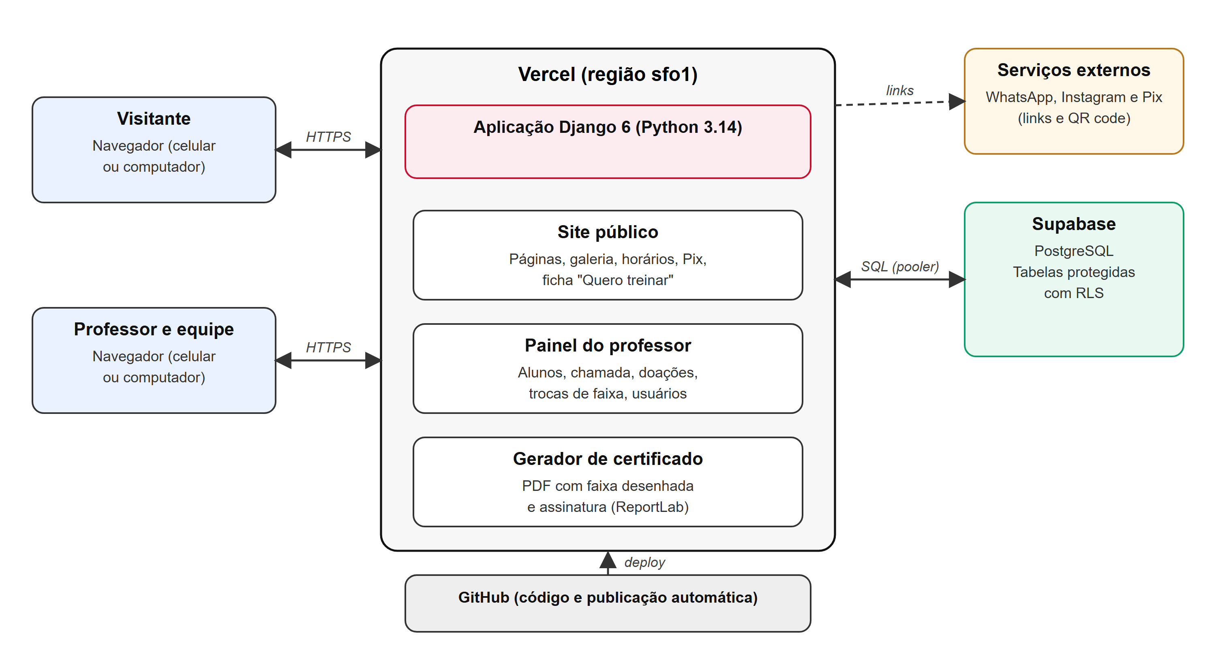
Fonte: Elaborado pelos autores (2026).
As tecnologias utilizadas estão no Quadro 4.
Quadro 4 – Tecnologias utilizadas
Camada | Tecnologia e uso
Linguagem e framework | Python 3.14 e Django 6.1: rotas, modelos, painel administrativo personalizado e autenticação
Banco de dados | PostgreSQL (Supabase) em produção; SQLite em desenvolvimento e testes
Bibliotecas Python | ReportLab e Pillow (certificado em PDF), WhiteNoise (arquivos estáticos), dj-database-url e psycopg (conexão com o banco)
Interface | HTML, CSS e JavaScript puros, com layout mobile-first; fontes Cinzel, Great Vibes e Playfair Display
Hospedagem | Vercel (região sfo1), com HTTPS e publicação automática a partir do GitHub
Versionamento | Git e GitHub (repositório com README, código, banco de dados e evidências)
Testes e evidências | Playwright (capturas e verificação de telas) e scripts de medição de desempenho
Fonte: Elaborado pelos autores (2026).

2.4 Cronograma
O trabalho seguiu as etapas definidas pela disciplina, apresentadas no Quadro 5.
Quadro 5 – Cronograma do projeto
Nº | Etapa | Prazo
1 | Escolha do parceiro da comunidade | Agosto/2026 (até 24/08)
2 | Identificação do problema e proposta de solução (Etapa 1) | Agosto/2026 (28/08)
3 | Visita ao parceiro e levantamento de requisitos (Etapa 2) | [PREENCHER data da visita]
4 | Protótipo no Figma (Etapa 3) | [PREENCHER data de entrega]
5 | Desenvolvimento do sistema (site, painel, banco de dados) | Até a segunda semana de novembro/2026
6 | Publicação, testes e ajustes | Novembro/2026
7 | Entrega do relatório final e do sistema | 12/11/2026
8 | Apresentação do projeto | 13/11/2026
Fonte: Elaborado pelos autores (2026).

3 ANÁLISE

3.1 Diagrama de Entidade Relacionamento
O modelo de dados (Figura 2) tem oito tabelas do sistema, mais a tabela de usuários do próprio Django. A Turma reúne vários Alunos; cada Aluno tem várias Graduações (histórico de faixas) e várias Presenças, sendo permitida apenas uma presença por aluno por dia. Interessado (ficha do site), Doação e Assinatura (assinatura do professor, usada nos certificados) são independentes. A faixa é escolhida entre 17 opções (branca, infantis, azul, roxa, marrom e preta) e o grau vai de 0 a 4. O dicionário de dados completo está no repositório, na pasta banco.
Figura 2 – Diagrama de Entidade-Relacionamento
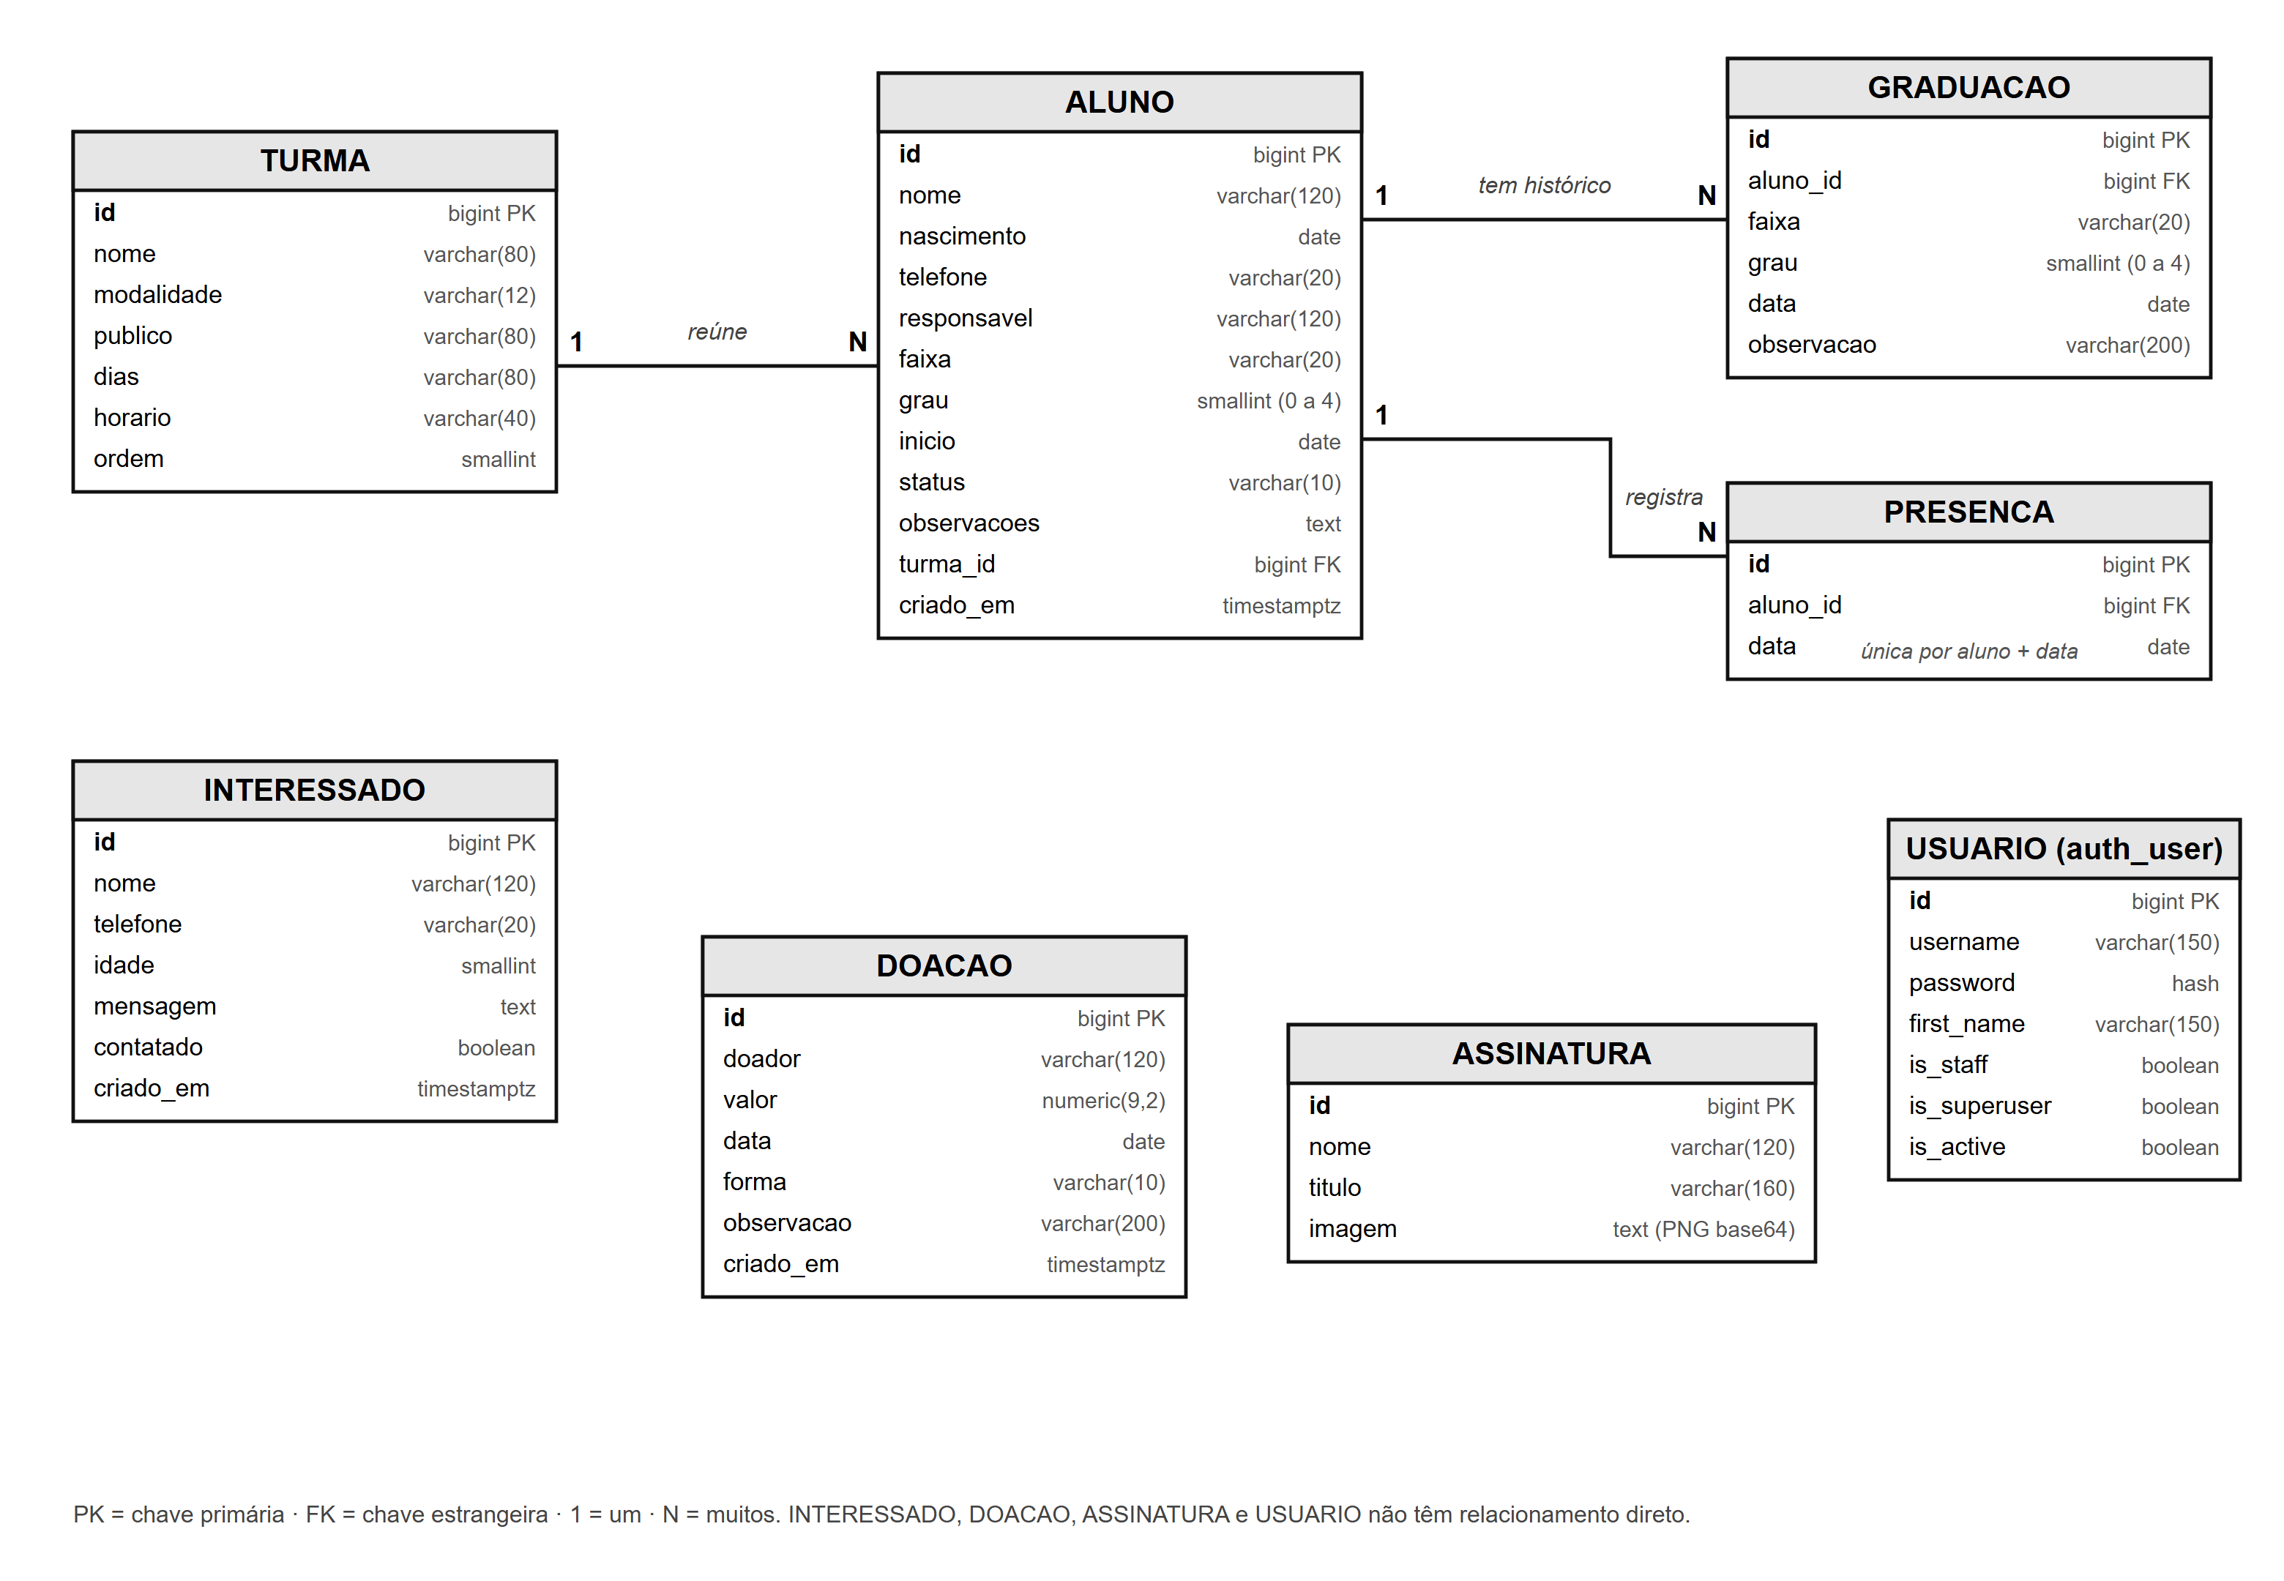
Fonte: Elaborado pelos autores (2026).

3.2 Diagrama de Caso de Uso
O diagrama da Figura 3 mostra os três atores do sistema: o Visitante, que usa o site público; o Professor / equipe, que usa o painel; e o Administrador mestre, que é um professor com poder extra de gerenciar usuários.
Figura 3 – Diagrama de casos de uso
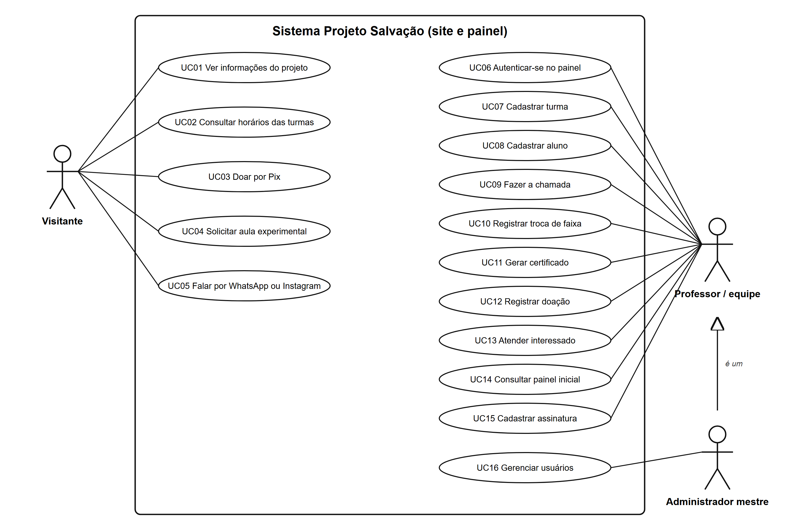
Fonte: Elaborado pelos autores (2026).

3.3 Lista de Eventos
O Quadro 6 relaciona os eventos que o sistema atende, o ator que o dispara e a resposta esperada.
Quadro 6 – Lista de eventos
Caso | Evento | Ator | Resposta do sistema
UC01 | Visitante abre o site | Visitante | Mostra projeto, história e galeria
UC02 | Visitante consulta horários | Visitante | Lista turmas cadastradas
UC03 | Visitante quer doar | Visitante | Mostra QR Code e chave Pix
UC04 | Visitante envia a ficha “Quero treinar” | Visitante | Grava o interessado e confirma o envio
UC05 | Visitante toca em WhatsApp ou Instagram | Visitante | Abre o aplicativo correspondente
UC06 | Usuário faz login | Professor / equipe | Valida usuário e senha e abre o painel
UC07 | Professor cadastra turma | Professor / equipe | Grava a turma e atualiza o site
UC08 | Professor cadastra aluno | Professor / equipe | Valida e grava o aluno, sem duplicar
UC09 | Professor faz a chamada | Professor / equipe | Grava as presenças do dia e mostra a frequência
UC10 | Professor registra troca de faixa | Professor / equipe | Grava no histórico e atualiza a faixa do aluno
UC11 | Professor gera certificado | Professor / equipe | Cria o PDF com faixa e assinatura
UC12 | Professor registra doação | Professor / equipe | Grava a doação e atualiza os totais
UC13 | Professor atende interessado | Professor / equipe | Abre o WhatsApp e marca como contatado
UC14 | Professor abre a tela inicial | Professor / equipe | Mostra o resumo do dia
UC15 | Professor cadastra a assinatura | Professor / equipe | Guarda a imagem para os certificados
UC16 | Mestre gerencia usuários | Administrador mestre | Cria, edita e desativa acessos; protege o mestre
Fonte: Elaborado pelos autores (2026).

3.3.1 Descrição de Caso de Uso
Cada caso de uso é descrito pelo nome, descrição, pré-condições, fluxo principal, fluxos alternativos e pós-condições. Por ser a funcionalidade mais usada pelo professor, o caso escolhido como exemplo é o UC09 – Fazer a chamada.

3.3.1.1 Convenções
Os atores seguem o Diagrama de Caso de Uso (item 3.2). Os fluxos são numerados; os alternativos indicam o passo do fluxo principal em que ocorrem.

3.3.1.2 Caso de uso: Fazer a chamada (UC09)
Ator principal: Professor / equipe.
Identificação: UC09 – Fazer a chamada.

3.3.1.3 Descrição
O professor registra quais alunos de uma turma compareceram à aula em determinada data. O sistema mostra todos os alunos como presentes e o professor desliga quem faltou. O sistema exibe, ao lado de cada aluno, a frequência do mês (por exemplo, “8 de 10 aulas · 80%”).

3.3.1.4 Pré-condições
- O professor está autenticado no painel (UC06);
- A turma está cadastrada (UC07);
- Os alunos da turma estão cadastrados e ativos (UC08).

3.3.1.5 Fluxo principal
- O professor abre a opção Chamada no menu;
- O sistema lista as turmas;
- O professor toca na turma desejada;
- O sistema mostra a lista de alunos, todos marcados como presentes, com a data de hoje e a frequência do mês de cada um;
- O professor desliga a presença de quem faltou;
- O professor toca em Salvar chamada;
- O sistema grava uma presença por aluno presente nessa data e confirma o registro.

3.3.1.6 Fluxos alternativos
- A1 – Outro dia (passo 4): o professor usa as setas ao lado da data para escolher outro dia, e o sistema recarrega a lista com as presenças já gravadas desse dia;
- A2 – Marcação em massa (passo 5): o professor usa os atalhos Todos presentes ou Ninguém veio;
- A3 – Correção (após o passo 7): o professor volta à chamada daquele dia, ajusta as marcações e salva de novo; o sistema atualiza os registros sem duplicá-los;
- A4 – Turma sem alunos (passo 4): o sistema avisa que não há alunos na turma e oferece o atalho para cadastrar.

3.3.1.7 Pós-condições
As presenças do dia ficam gravadas, no máximo uma por aluno e data. A frequência do mês e a tela inicial (alunos presentes hoje) passam a refletir o novo registro.

REFERÊNCIAS
DJANGO SOFTWARE FOUNDATION. Django documentation. Versão 6.1. Disponível em: https://docs.djangoproject.com. Acesso em: 11 nov. 2026.
SUPABASE. Supabase documentation: Database and Row Level Security. Disponível em: https://supabase.com/docs. Acesso em: 11 nov. 2026.
VERCEL. Vercel documentation: Python and Django on Vercel. Disponível em: https://vercel.com/docs. Acesso em: 11 nov. 2026.
REPORTLAB. ReportLab PDF Library User Guide. Disponível em: https://docs.reportlab.com. Acesso em: 11 nov. 2026.
THE POSTGRESQL GLOBAL DEVELOPMENT GROUP. PostgreSQL documentation. Disponível em: https://www.postgresql.org/docs. Acesso em: 11 nov. 2026.
SOMMERVILLE, I. Engenharia de software. 10. ed. São Paulo: Pearson, 2018.
ASSOCIAÇÃO BRASILEIRA DE NORMAS TÉCNICAS. NBR 14724: informação e documentação – trabalhos acadêmicos – apresentação. Rio de Janeiro: ABNT, 2011.
KAIOZXS. acaosocial: repositório do Projeto Salvação. Disponível em: https://github.com/kaiozxs/acaosocial. Acesso em: 11 nov. 2026.

4 ANEXOS

4.1 Print das telas
Esta seção reúne as telas do sistema. As telas do painel foram capturadas com dados fictícios de demonstração, sem informações de alunos reais.
Site público (https://ctsalvacao.vercel.app)
Figura 4 – Site público – página inicial

Fonte: Elaborado pelos autores (2026).
Figura 5 – Site público – horários de treino

Fonte: Elaborado pelos autores (2026).
Figura 6 – Site público – doação por Pix
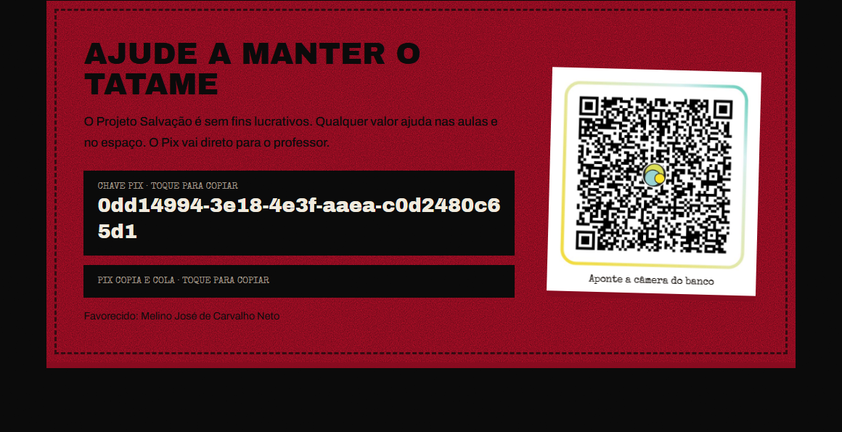
Fonte: Elaborado pelos autores (2026).
Figura 7 – Site público – ficha “Quero treinar”
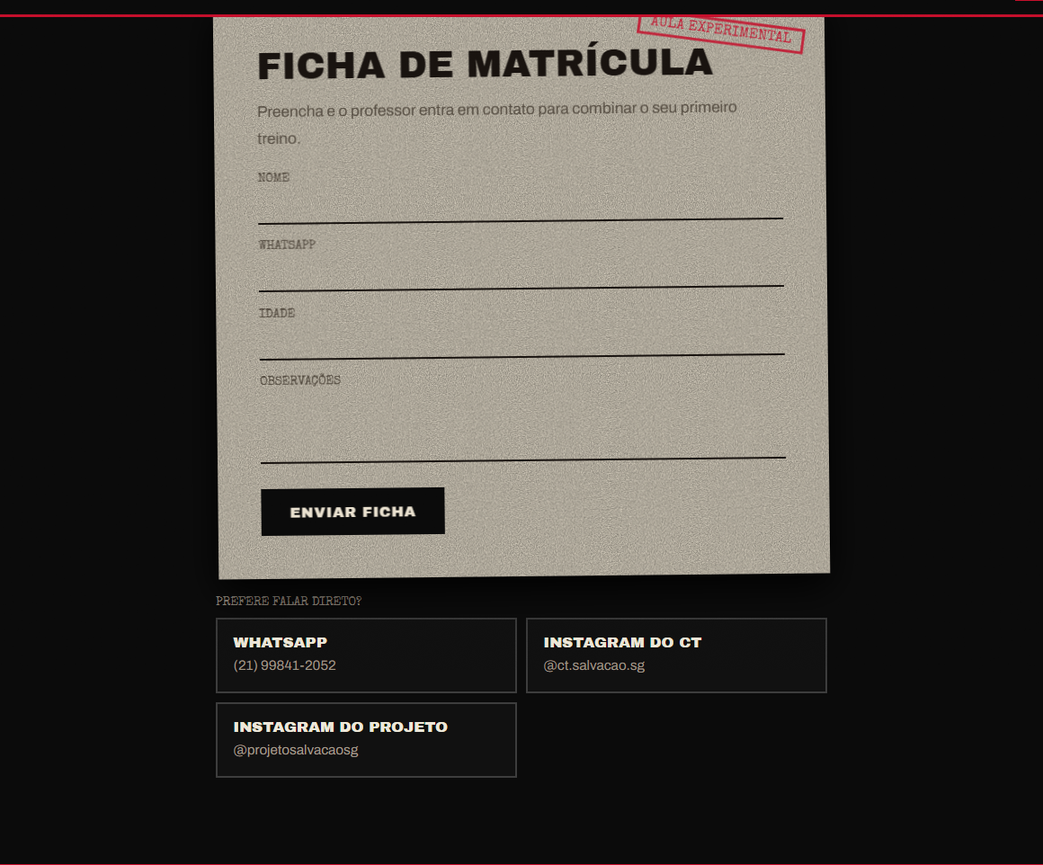
Fonte: Elaborado pelos autores (2026).
Figura 8 – Site público no celular
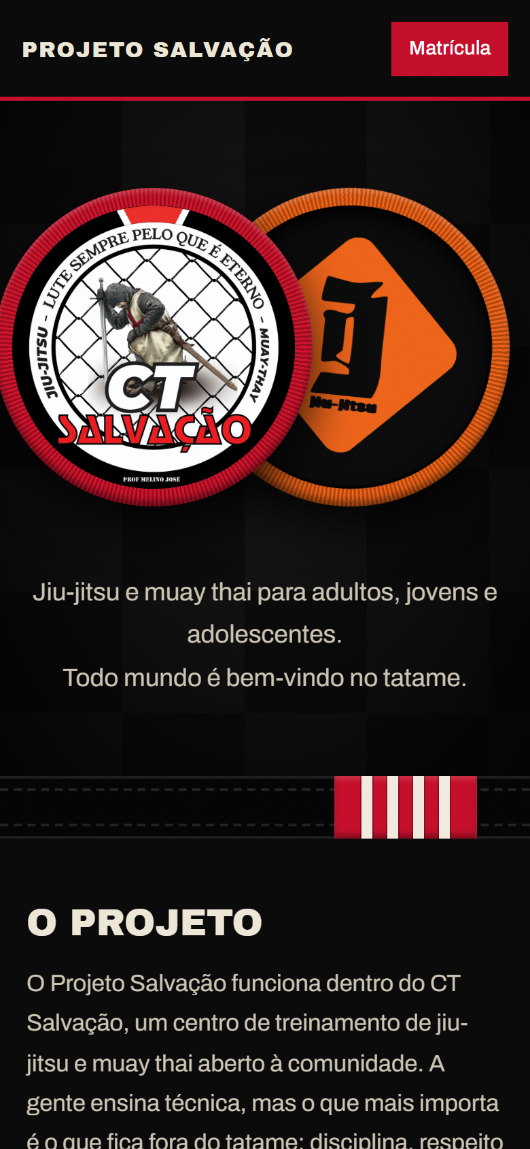
Fonte: Elaborado pelos autores (2026).
Painel administrativo (https://ctsalvacao.vercel.app/admin)
Figura 9 – Painel – tela de entrada
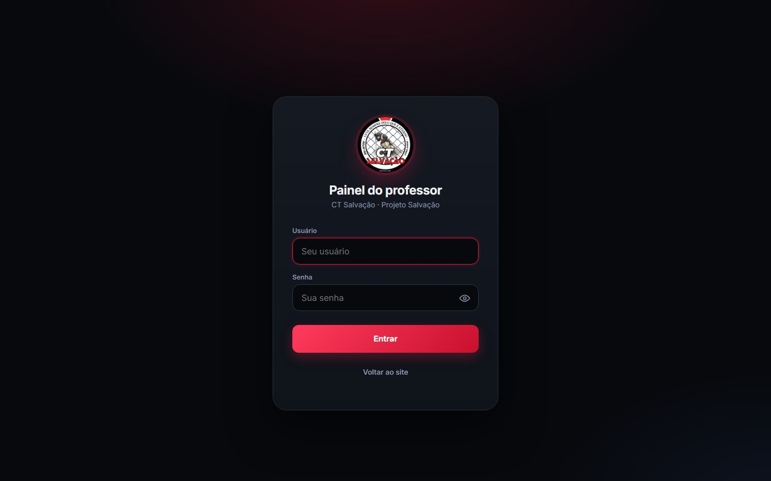
Fonte: Elaborado pelos autores (2026).
Figura 10 – Painel – tela inicial
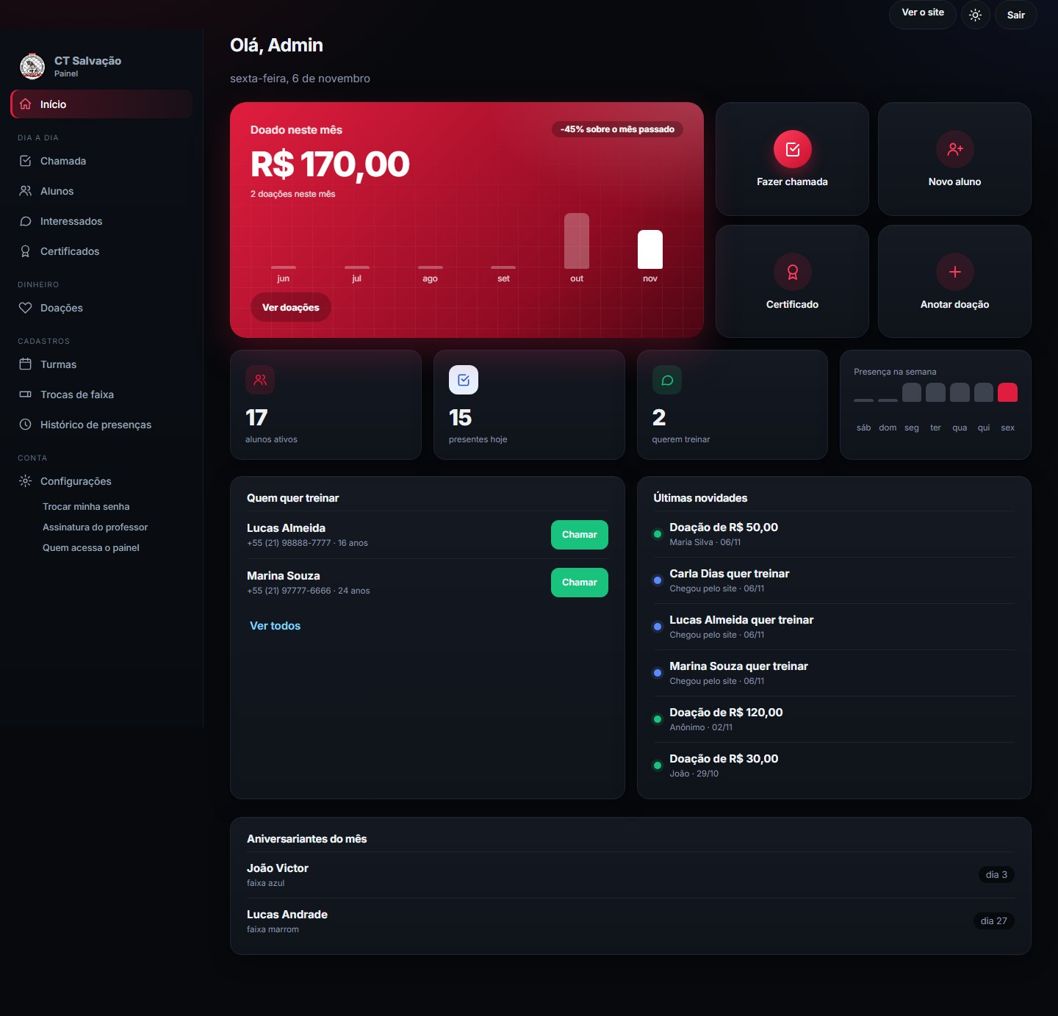
Fonte: Elaborado pelos autores (2026).
Figura 11 – Painel – lista de alunos
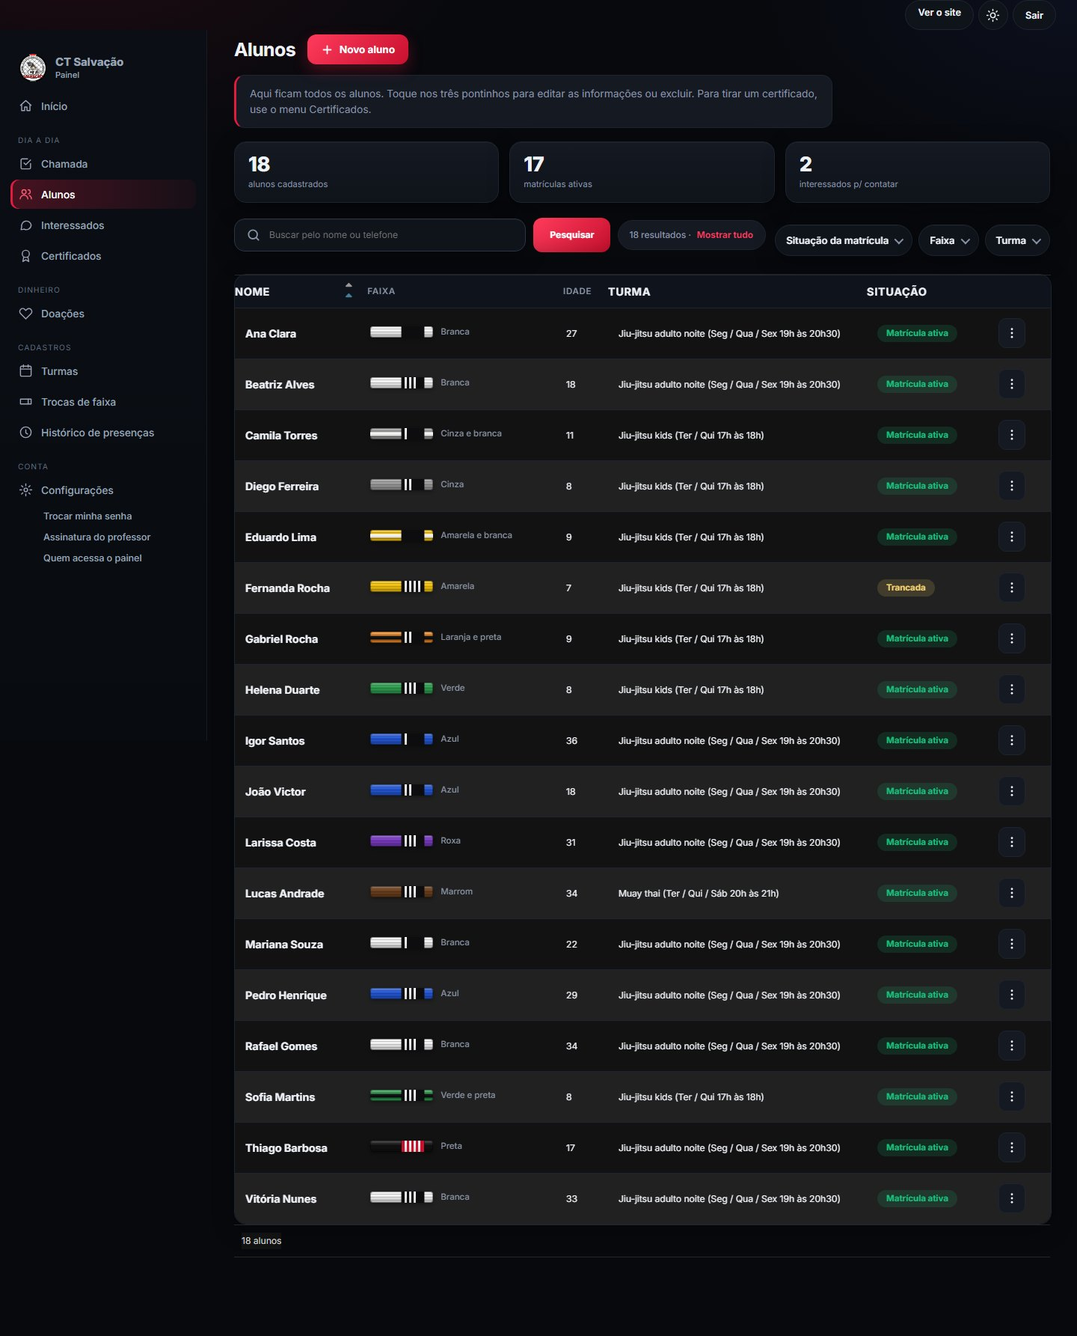
Fonte: Elaborado pelos autores (2026).
Figura 12 – Painel – cadastro de aluno
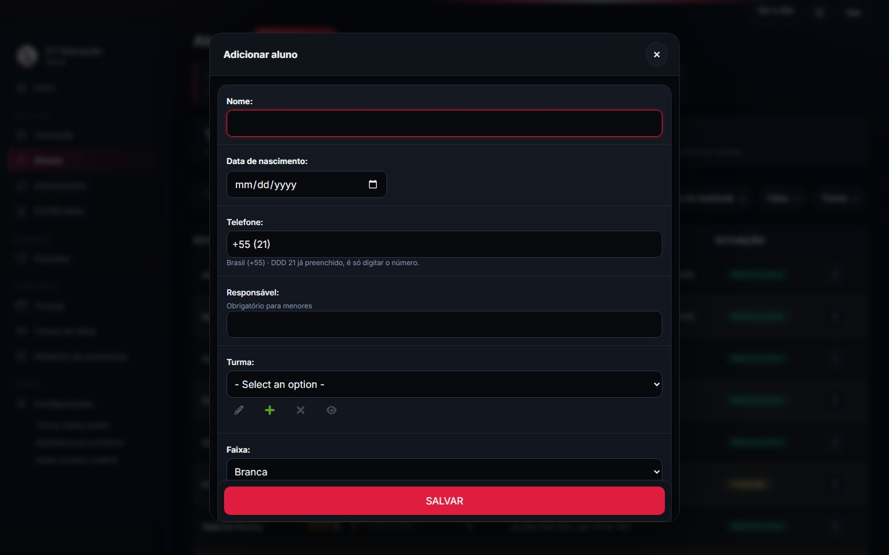
Fonte: Elaborado pelos autores (2026).
Figura 13 – Painel – chamada
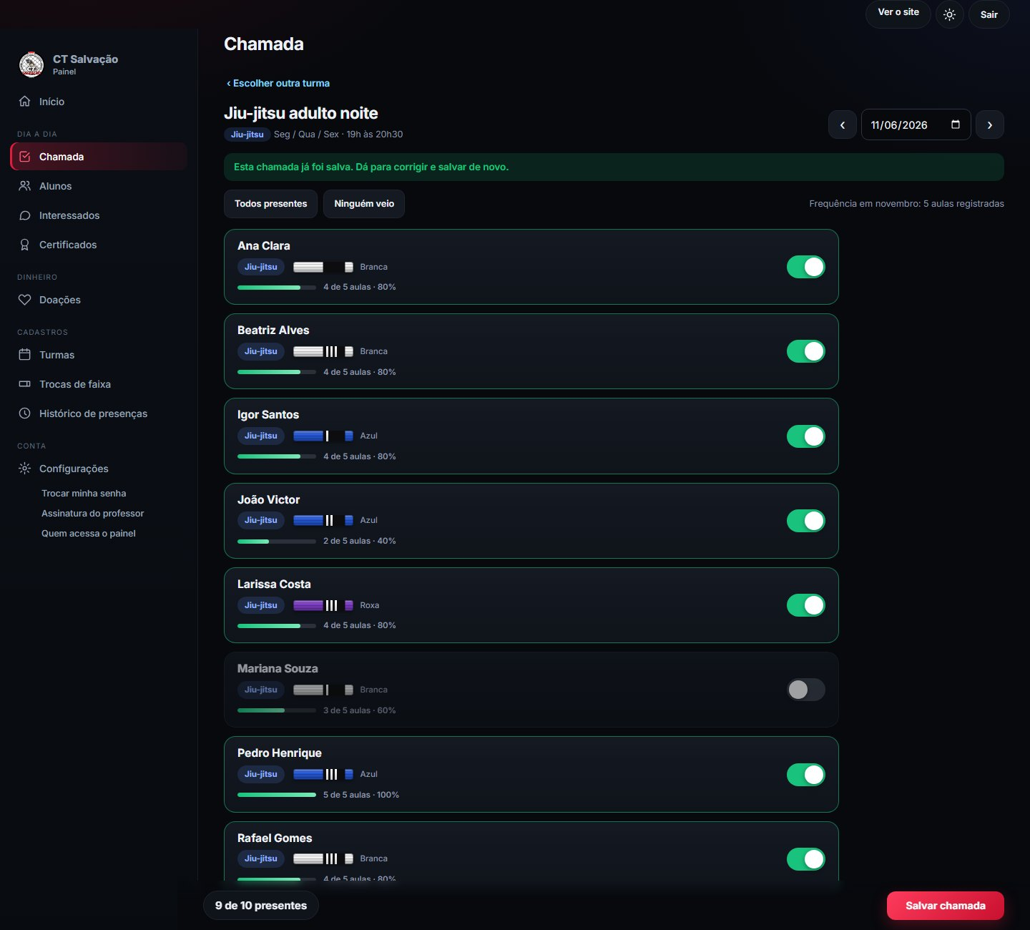
Fonte: Elaborado pelos autores (2026).
Figura 14 – Painel – trocas de faixa
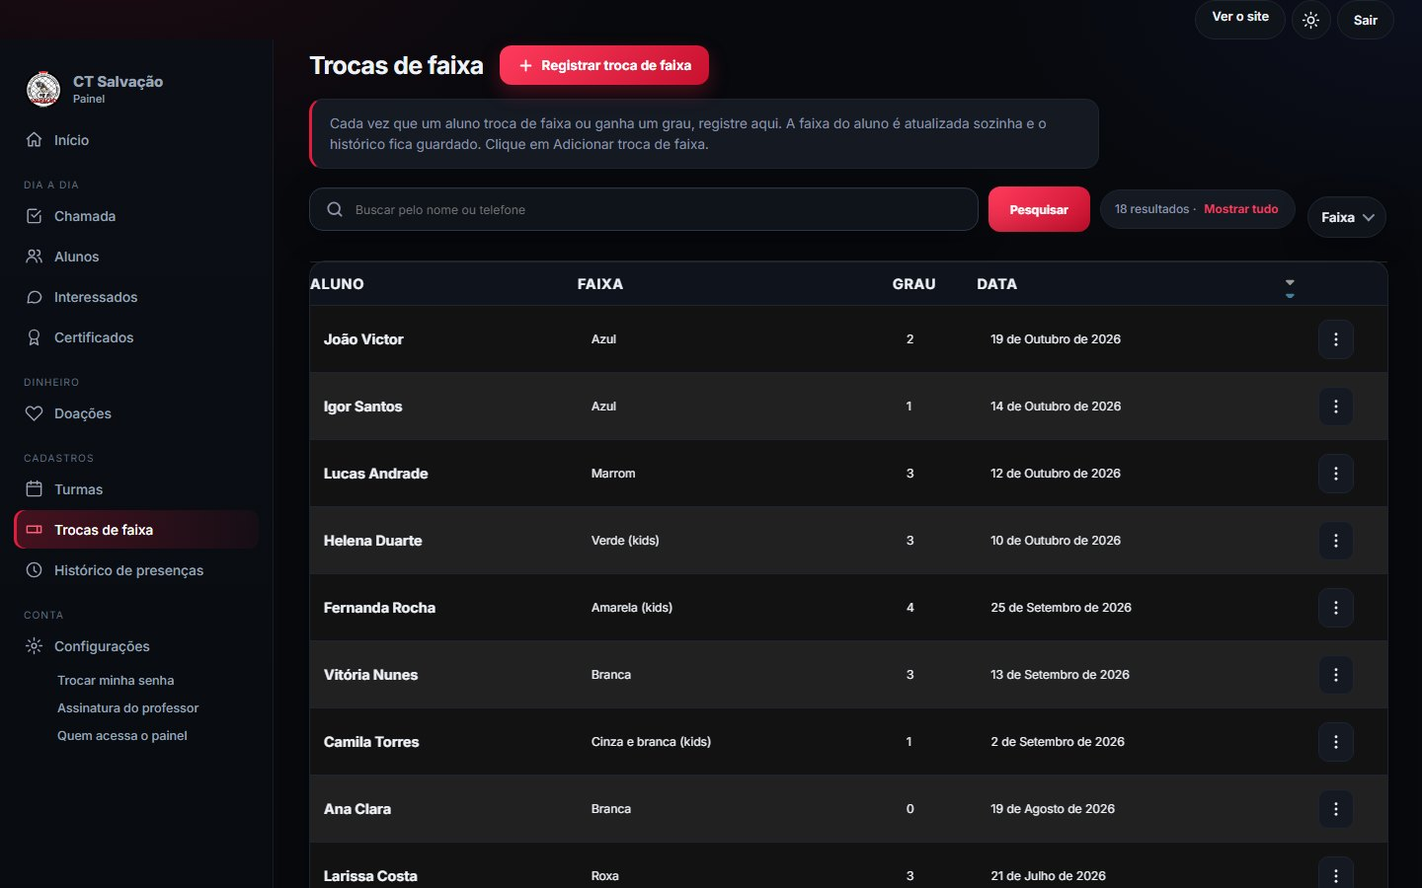
Fonte: Elaborado pelos autores (2026).
Figura 15 – Painel – doações
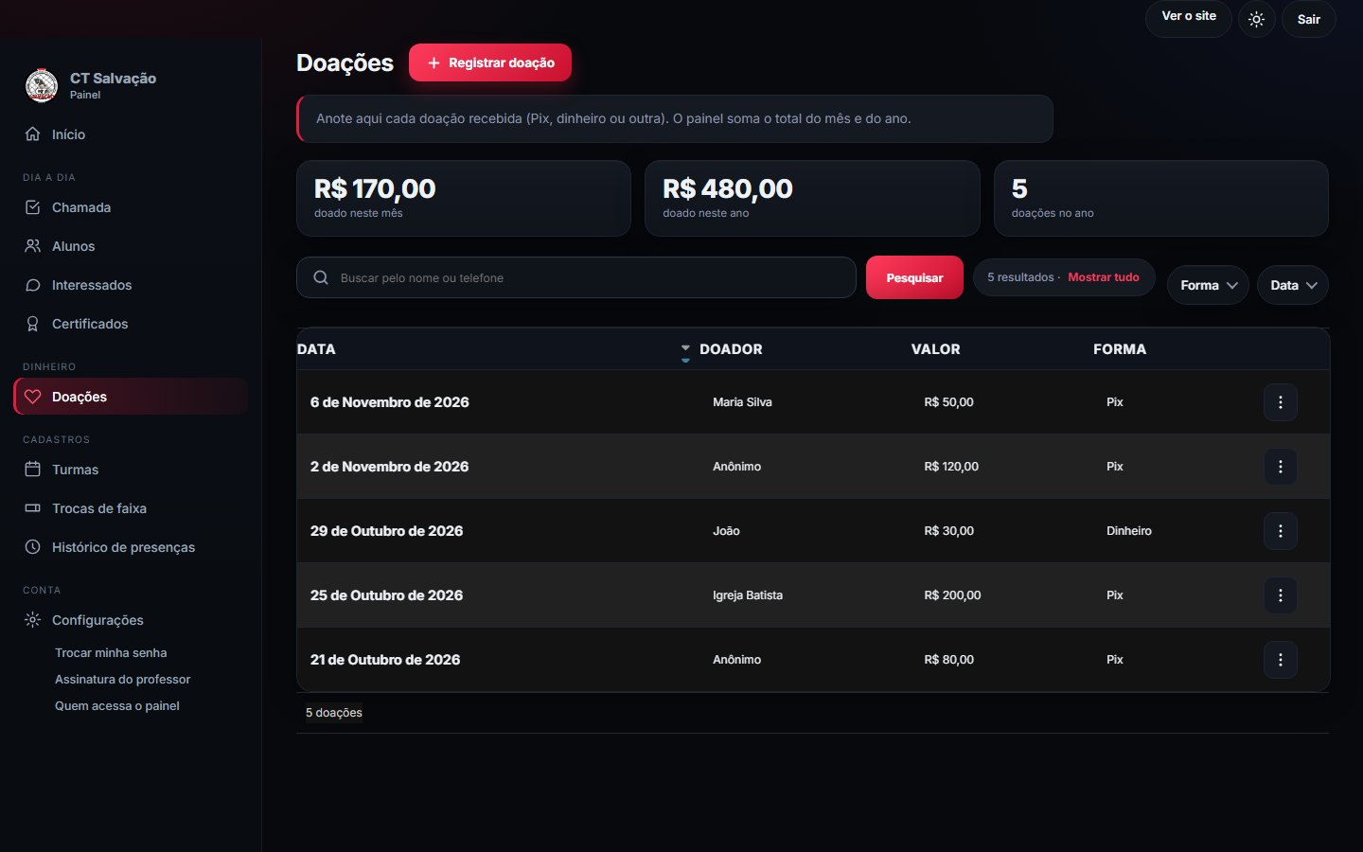
Fonte: Elaborado pelos autores (2026).
Figura 16 – Painel – interessados
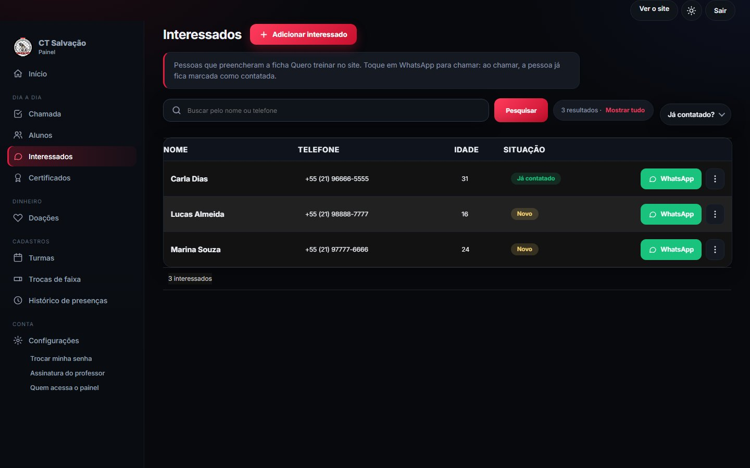
Fonte: Elaborado pelos autores (2026).
Figura 17 – Painel – geração de certificado
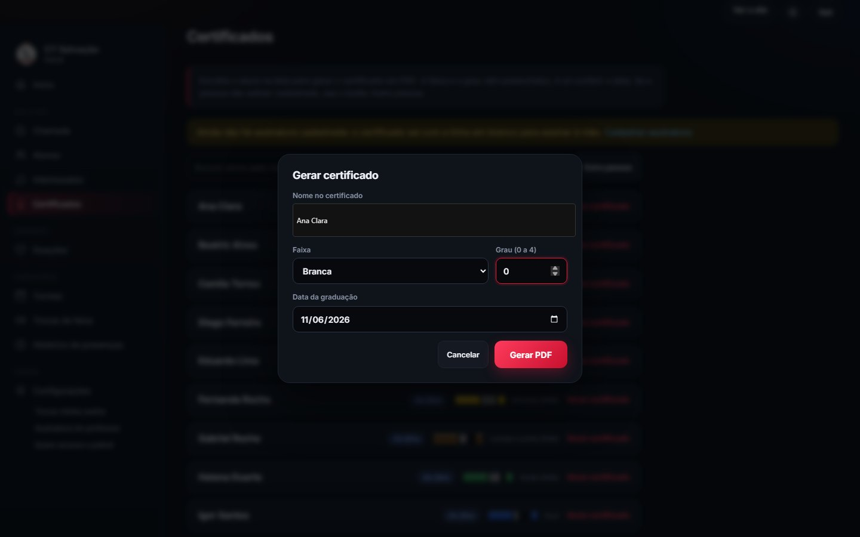
Fonte: Elaborado pelos autores (2026).
Figura 18 – Exemplo de certificado de graduação gerado em PDF

Fonte: Elaborado pelos autores (2026).
Figura 19 – Painel no celular – chamada
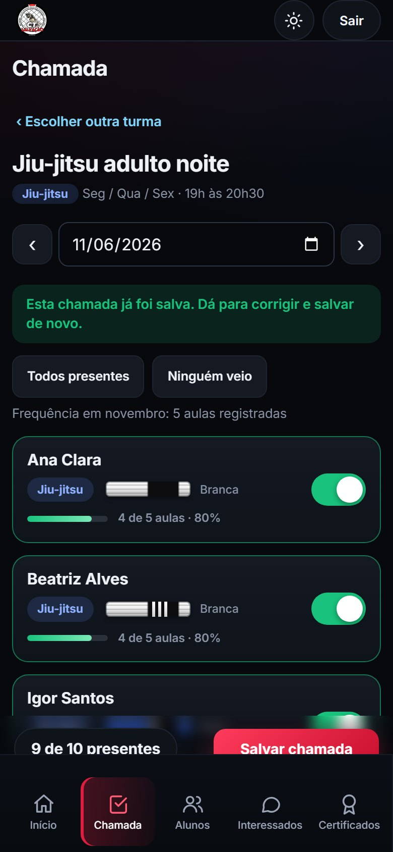
Fonte: Elaborado pelos autores (2026).

4.2 Evidências
a) Endereços do projeto
- Site publicado: https://ctsalvacao.vercel.app
- Painel administrativo: https://ctsalvacao.vercel.app/admin
- Repositório no GitHub: https://github.com/kaiozxs/acaosocial (README, pastas de código, banco de dados e evidências)
- Protótipo no Figma (Etapa 3): [PREENCHER link do Figma]
b) Resultados medidos
As medições foram feitas com uma base de teste de 2.000 alunos, em banco local, e estão detalhadas em docs/metricas.md no repositório.
Quadro 7 – Tempo médio de busca com 2.000 alunos
Busca na lista de alunos | Tempo médio | Pior caso
Por nome (muitos resultados) | 118 ms | 227 ms
Por telefone | 32 ms | 73 ms
Sem resultado | 17 ms | 25 ms
Lista inteira, sem busca | 91 ms | 129 ms
Fonte: Elaborado pelos autores (2026).
Em produção, com o banco no Supabase, a busca leva em média cerca de 0,4 s com dados em cache e cerca de 1,6 s na primeira consulta. Esses tempos são muito menores que localizar um aluno em caderno ou planilha. A meta de reduzir em 80% os erros de registro será confirmada comparando, durante um mês, os erros no controle em papel com os do sistema: [PREENCHER erros antes e depois, após medir com o professor].
c) Documentos do repositório
- README.md: descrição, tecnologias e instruções de uso;
- banco/: script SQL, diagrama e dicionário de dados;
- docs/: manual do professor, arquitetura, deploy, métricas e apresentação;
- evidencias/: capturas de tela do site, do painel e do celular, e exemplo de certificado.
d) Visita ao parceiro
[PREENCHER: anexar fotos da visita (com autorização), registro da visita, relatório assinado ou ata de presença]

